ПРОЕКТ

Администрация  муниципального образования  «Муниципальный округ  Можгинский район  Удмуртской Республики»  (Администрация Можгинского района) | 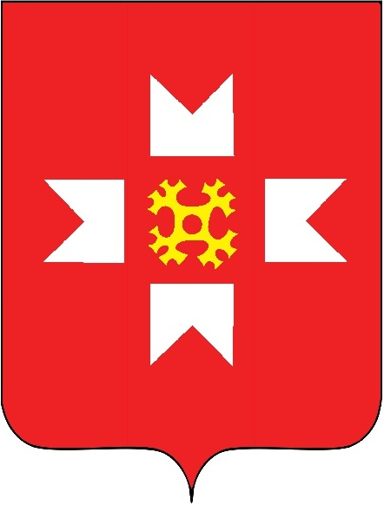 | «Удмурт Элькунысь  Можга ёрос муниципал округ»  муниципал кылдытэтлэн  Администрациез  (Можга ёрослэн Администрациез)
ПОСТАНОВЛЕНИЕ
от « » __________ 2025 года |  |  | № _______

О выявлении правообладателя ранее учтенного объекта недвижимости, расположенного: Удмуртская Республика, Можгинский район, д. Старые Юбери, 650 м севернее здания №2 по ул. Юберинская

В соответствии со статьей 69.1 Федерального закона от 13 июля 2015 года № 218-ФЗ «О государственной регистрации недвижимости» Администрация муниципального образования «Муниципальный округ Можгинский район Удмуртской Республики» ПОСТАНОВЛЯЕТ:

1. В отношении объекта недвижимости - здание нежилое (нижний телятник), с кадастровым номером 18:17:000000:1486, площадью 675,1 кв.м, расположенного по адресу: Удмуртская Республика, Можгинский район, д. Старые Юбери, 650 м севернее здания №2 по ул. Юберинская, в качестве его правообладателя, владеющего данным объектом недвижимости на праве собственности, выявлен Сельскохозяйственный производственный кооператив «Югдон» (ИНН 1817002568, ОГРН 1021800842348).
2. Право собственности подтверждается решением Арбитражного суда Удмуртской Республики от 17 января 2018 года, дело № А71-20069/2017.
3. Существование ранее учтенного объекта недвижимости, указанного в пункте 1 настоящего постановления, подтверждается актом осмотра № 609 от 14 марта 2025 года, прилагаемым к данному постановлению.
4. Отделу имущественных отношений направить в орган регистрации прав настоящее постановление, заявление о внесении в Единый государственный реестр недвижимости сведений о правообладателе ранее учтенного объекта недвижимости и иные документы, необходимые для внесения изменений в сведения Единого государственного реестра недвижимости.
5. Контроль за выполнением настоящего постановления возложить на Первого заместителя главы Администрации района по строительству и муниципальной инфраструктуре.

Глава муниципального образования
«Муниципальный округ Можгинский район
Удмуртской Республики» А.Г. Васильев

